Mở đầu
Trong bối cảnh phát triển khoa học kỹ thuật công nghệ và phát triển kinh tế, nâng cao năng suất sản xuất và cạnh tranh về giá cả, chất lượng của sản phẩm buộc các doanh nghiệp phải nghiên cứu, đầu tư vận dụng các công nghệ, dây chuyền sản xuất tiên tiến. Tự động hóa quá trình sản xuất được nhiều doanh nghiệp quan tâm, trong đó có dây chuyển sản xuất tự động hóa bằng truyền động tự động khí nén. Truyền động tự động khí nén có một số ưu điểm nổi bật như sau:
- Chi phí đầu tư và vận hành không lớn;
- Tốc độ làm việc của hệ thống truyền động khí nén lớn;
- Truyền động tự động khí nén sử dụng môi chất là không khí nên hệ thống này đáp ứng khá tốt về độ sạch, nhất là đối với các cơ sở sản xuất bao bì, đồ hộp và thực phẩm.
Có nhiều phương pháp để thiết kế hệ thống điều khiển tự động khí nén như phương pháp điều khiển tùy động sử dụng công tắc hành trình, phương pháp thiết kế điều khiển chia tầng, phương pháp thiết kế điều khiển theo nhịp, phương pháp thiết kế hệ thống điều khiển kết hợp điện – khí nén, phương pháp thiết kế sử dụng PLC, phương pháp mạch số, phương pháp sử dụng vi điều khiển. Trong đó, phương pháp thiết kế hệ thống điều khiển điện – khí nén đạt được chất lượng điều khiển ổn định, tin cậy và cấu tạo khá đơn giản nên phương pháp này được áp dụng khá phổ biến. đặc biệt đối với hệ thống truyền động khí nén công nghiệp ở quy mô vừa và nhỏ.
Nắm bắt tình hình này nên nhóm sinh viên chúng em bắt tay nghiên cứu, thiết kế máy truyền giấy với mục đích giảm thời gian in, tiết kiệm nhân công lao động và nâng cao năng suất từ đó có thể giảm giá thành sản phẩm sách, báo. Do hạn hẹp về thời gian thực hiện đề tài và kiến thức chuyên môn cũng như kinh nghiệm còn hạn chế nên trong đề tài NCKH SV năm học 2020 – 2021 chúng em chỉ thiết kế máy truyền giấy dựa theo một số mẫu có trên thị trường.

- Lý do lựa chọn đề tài

Nhóm chúng em lựa chọn đề tài nghiên cứu, thiết kế máy truyền giấy nhằm mục đích vận dụng những kiến thức đã được học áp dụng vào một trường hợp trong sản xuất thực tế từ đó kiểm chứng, nắm vững hơn kiến thức đã học và tích luỹ thêm các kinh nghiệm cần thiết trước khi ra trường.
- Cách tiếp cận đề tài

Đề tài được thực hiện theo chương trình Nghiên cứu khoa học sinh viên của Nhà trường, sinh viên thực hiện dưới sự hướng dẫn của thầy phụ trách chuyên môn.
- Phương pháp nghiên cứu

Vận dụng các kiến thức cơ bản về truyền động tự động khí nén, tổng hợp và phân tích tài liệu chuyên môn thiết kế hệ thống truyền động tự động khí nén.
Nghiên cứu, tham khảo các mẫu máy truyền giấy có trên thị trường và phân tích, nắm bắt yêu cầu công nghệ của máy truyền giấy.
Vận dụng phương pháp mô phỏng để kiểm tra, điều chỉnh bản thiết kế.
- Đối tượng và phạm vi nghiên cứu

Đối tượng nghiên cứu được chúng em hướng đến là các doanh nghiệp xí nghiệp nhỏ, các công ty in ấn nhãn hàng, bao bì, tờ rơi ...
Phạm vi nghiên cứu áp dụng cho các máy truyền giấy quy mô sản xuất vừa và nhỏ.

GIỚI THIỆU MÁY TRUYỀN GIẤY

Nguyên lý cấu tạo

Kết cấu cơ khí
- Khung máy
Khung máy là bộ phận lắp đặt, định vị và đỡ các cụm chi tiết của máy truyền giấy như cơ cấu khay đỡ giấy và nâng hạ khay tự động, cơ cấu truyền giấy, băng truyền giấy. Do trọng lượng của các bộ phận máy không lớn, rung động của máy khi làm việc không đáng kể, không xuất hiện các yếu tố tải trọng va đập nên khung máy có thể được lắp ghép thì nhôm định hình (máy cỡ nhỏ) hoặc thép định hình.
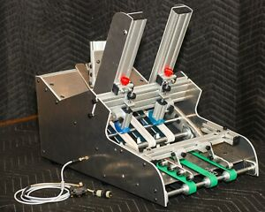
Hình 1- 1 Máy truyền giấy tự động cỡ nhỏ
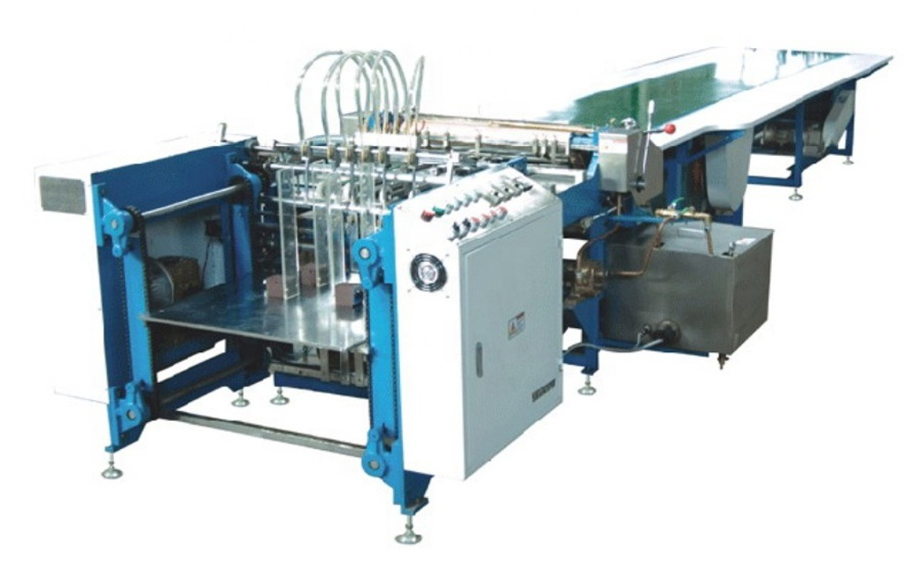
Hình 1- 2 Máy truyền giấy tự động
- Cơ cấu truyền động
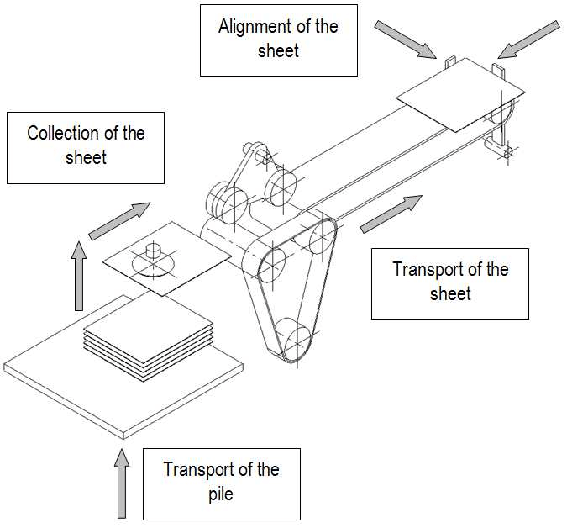
Transport of the pile: Chuyển động nâng chồng giấy
Collection of the sheet: Chuyển động gắp và chuyển giấy
Alignment of the sheet: Cơ cấu căn chỉnh giấy
Transport of the sheet: Băng truyền giấy
Hình 1- 3 Nguyên lý cấu tạo máy truyền giấy tự động
Hình 1-3 mô tả nguyên lý cấu tạo chung của một máy chuyền giấy tự động. Giấy cấp liệu được chứa trên khay cấp liệu, cơ cấu giác hút chân không sẽ hút dính tờ giấy trên cùng của chồng giấy và chuyển vào cơ cấu băng truyền cấp giấy, phía cuối băng chuyển có các cữ chặn để điều chỉnh lại vị trí và sắp xếp tờ giấy ngay ngắn. Ngay ở phía đầu băng truyền có cảm biến quang học dùng để đếm số tờ giấy. Nhờ vậy hệ thống có thể tự động phân thành các tệp với số tờ giấy nhất định. Một thiết bị đọc mã (bar code) để kiểm tra và sàng lọc những sản phẩm lỗi hoặc lẫn giữa các mã hàng.
a. Bộ phận khay đỡ và nâng hạ khay
- Các khay chứa giấy (cấp liệu) có thể là giấy trắng cấp cho máy in hoặc các trang giấy đã in hàng loạt được đưa vào truyền đếm trang và xếp giấy. Khay cấp liệu có nhiệm vụ chứa đựng chồng giấy và nâng dần cho tới khi toàn bộ giấy trên khay được đưa vào chuyền đếm hoặc cấp cho máy in.
- Cơ cấu nâng hạ khay đựng giấy có thể là vít-me hoặc bộ truyền xích.
- Ở máy chuyền đếm số trang giấy và tách số trang giấy có hai khay chứa giấy, hai khay này hoạt động đồng tốc với nhau nhưng có chiều chuyển động nâng hoặc hạ ngược nhau.
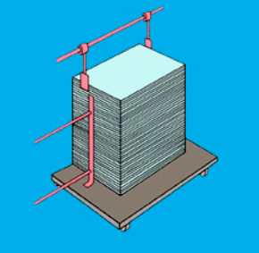
Hình 1- 4 Khay đỡ giấy cấp liệu cho máy truyền
b. Cơ cấu giác hút và thổi khí
- Cơ cấu giác hút chân không có nhiệm vụ hút và vận chuyển giấy từ khay cấp liệu đưa vào cặp con lăn cuốn. Áp suất chân không tại các giác hút được tạo ra theo nguyên lý Bec-nu-li, khi dòng khí được tăng tốc tại mặt cắt co hẹp thì cột áp động tăng lên kéo theo đó là cột áp tĩnh giảm và kết quả là áp suất bên trong giác hút giảm xuống nhỏ hơn áp suất khí quyển. Do chênh lệch áp suất, áp suất khí quyển đẩy giấy bám vào giác hút. Áp suất chân không này chỉ được duy trì khi duy trì dòng khí lưu thông trong ống dẫn, khi ngắt bỏ dòng khí thì hiện tượng chân không cũng không còn và giác hút nhả giấy ra. Để đảm bảo bám dính thì tờ giấy phải phẳng (không bị nhăn, nhàu) và giác hút chân không được chế tạo từ vật liệu có tính dẻo, đàn hổi tốt.
- Cơ cấu thổi khí có vai trò làm tơi các tời giấy trong chồng giấy, tránh hiện tượng dính hoặc các tờ giấy bị mắc vào nhau sau khi xén mép. Để tránh bay giấy, các vòi thổi khí cần có lưu lượng phun vừa đủ, áp suất phun nhỏ. Vòi phổi khí được lắp ở phía trên chồng giấy và chỉ có tác dụng làm tơi một số tờ giấy ở phía trên cùng. Nếu lắp vòi thổi khí thấp, trọng lượng của phần giấy sẽ lớn làm giảm tác dụng thổi tơi, hoặc khi tăng áp suất thổi khí sẽ dẫn tới xô giấy, bay giấy.
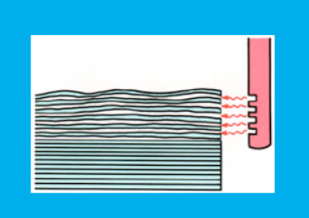
Hình 1- 5 Vòi thổi khí làm tơi các tờ giấy
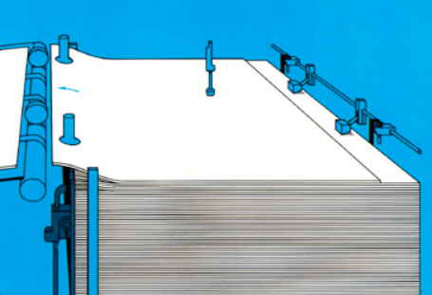
Hình 1- 6 Cơ cấu giác hút chân không chuyển giấy lên băng cuốn
c. Cơ cấu con lăm cuốn giấy
Con lăn cuốn giấy làm việc theo nguyên lý ma sát, ma sát giữa bề mặt con lăn và tờ giấy giúp tờ giấy được cuốn đi. Để tăng ma sát bể mặt con lăm được phủ một lớp cao su hoặc chất dẻo. Áp lực do con lăn ép lên tờ giấy phải đủ lớn để giấy được cuốn đi nhưng cũng không lớn quá để tránh làm cong, biến dạng tờ giấy.
Cặp con lăn cuốn được được điều khiển bằng cơ cấu cam, khi giác hút chân không chuyển giấy tới thì khe hở giữa hai con lăn phải đủ lớn để tờ giấy dẽ dàng được đút lọt vào. Sau đó, hai con lăn sẽ ép sát vào nhau để tạo áp lực cần thiết trên bề mặt tờ giấy. Áp lực này sẽ tạo lực ma sát kéo giấy chuyển động vào băng truyền.
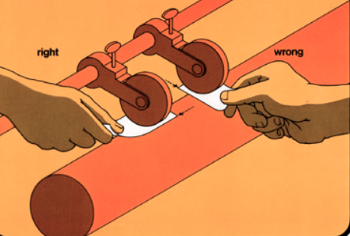
Hình 1- 7 Cơ cấu con lăn cuốn giấy
d. Băng truyền giấy
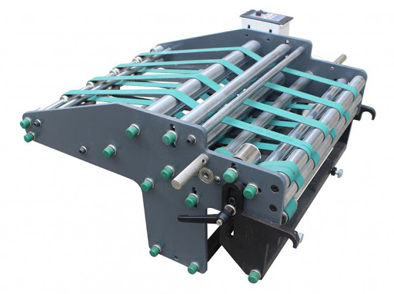
Hình 1- 8 Băng truyền giấy
- Băng truyền giấy có nhiệm vụ giữ và truyền giấy. Ở một số máy, khi thiết bị đọc mã phát hiện lỗi (chất lượng in mờ, sai mã hàng) băng truyền giấy có khả năng đổi hướng để loại bỏ tờ giấy hoặc dừng băng chuyền để người vận hành loại bỏ sản phẩm lỗi.
- Băng truyền giấy có thể dạng dây đai kết hợp với bàn lăn hoặc cả phía trên và phía dưới đều có dây đai.
- Hệ thống tự động khí nén
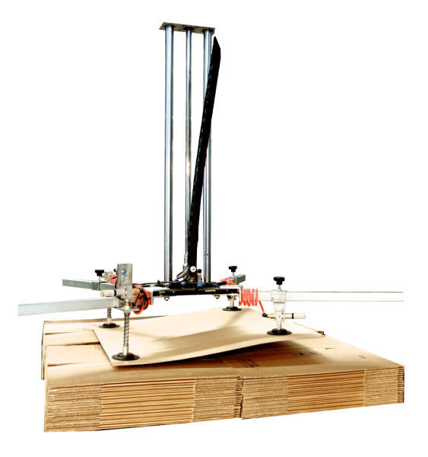
Hình 1- 9 Cơ cấu giác hút chân không
Hệ thống tự động khí nén bao gồm các van điện từ điều khiển cung cấp dòng khí thổi tơi giấy, dòng khí chuyển động tạo áp suất chân không. Các van điện từ này được điều khiển bởi tủ điện hoặc bộ điều khiển PLC. Trên các máy truyền giấy công suất lớn, điều khiển phức tạp có thể sử dụng các vi điều khiển.
Các thiết bị phụ trợ cần thiết khác như bộ lọc khí, tách ẩm, van điều áp để điều chỉnh áp suất dòng khí nén, vòi phun khí nén.

Hệ thống điều khiển
Hệ thống điều khiển của máy truyền giấy tự động có nhiệm vụ:
  - Giám sát chất lượng in và mã sản phẩm
  - Kiểm đếm số tờ giấy
  - Điều khiển các vòi phun thổi khí và cơ cấu giác hút chân không
  - Điều khiển động cơ dẫn động cơ cấu cam, con lăn và băng truyền
  - Điều khiển cơ cấu nâng hạ khay cấp liệu.
Các thiết bị cảm biến và cơ cấu chấp hành bao gồm:
- Cảm biến cấp liệu: có nhiệm vụ giám sát giấy cấp liệu trên khay, chỉ cho phép khởi động máy tự động khi trên khay cấp liệu còn giấy. Thông thường đây là các cảm biến quang học.
- Cảm biến hành trình: có nhiệm vụ giới hạn hành trình chuyển động của khay cấp liệu. Cảm biến hành trình có thể là cảm biến tiệm cận hoặc công tắc hành trình.
- Thiết bị đọc mã sản phẩm (bar code): có nhiệm vụ đọc mã sản phẩm, đảm bảo đúng loại sản phẩm tránh nhầm lẫn và giám sát chất lượng in.
- Cảm biến đọc số tờ giấy: có chức năng tự động đếm và phân nhóm các chồng giấy đủ theo số lượng. Thiết bị này bao gồm một cảm biến quang học và một bộ đếm (counter).
- Các động cơ bước: động cơ bước dẫn động cơ cấu cam, cơ cấu nâng hạ khay cấp liệu và con lăn cuốn giấy.

Một số mẫu máy trên thị trường

Máy chuyền giấy A4
Máy chuyền giấy A4 do công ty TNHH đầu tư và xuất nhập khẩu Vũ Gia cung cấp được sử dụng để sản xuất khổ giấy A4 từ phôi cuộn giấy, máy có khả năng xén giấy đúng kích thước và đếm số tờ giấy (500 tờ) và phân loại thành các chồng để đóng gói. Các thông số và tính năng làm việc như sau:
Đặc tính:
- Máy thiết kế hệ thống nâng cuộn thủy lực robot giúp nâng cuộn nhẹ nhàng nhanh chóng, thao tác đơn giản chỉ cần 1 công nhân.
- Máy có hệ thống thiết kế xếp cùng chiều, cùng mặt giấy (500 tờ giấy cùng 1 mặt)
- Máy có hệ thống khử tĩnh điện
- Thao tác dễ dàng, máy thân thiện với người sử dụng.

Bảng 1 – Thông số cơ bản của máy sản xuất giấy A4 DTCP-A4-30
Bộ phận nâng cuộn lô giấy | 5 bộ
Bộ điều khiển lực căng giấy điện từ | 5 bộ
Thiết bị chống tĩnh điện | 5 bộ
Thiết bị khử ẩm | 1 bộ
Quạt thổi và bộ xả | 1 bộ
Cụm dao chia | 5 bộ
Con lăn cao su dẫn giấy | 1 bộ
Đơn vị xoay đồng bộ | 1 bộ
Băng tải tốc độ cao | 1 bộ
Băng tải tốc độ thấp | 1 bộ
Bộ đếm trang | 1 bộ
Thiết bị đếm PLC | 1 bộ
Thiết bị xả Ream | 1 bộ
Thiết bị nâng Ream | 1 bộ
Thiết bị dán và gấp cho giấy gói | 1 bộ
Bộ cấp giấy gói | 1 bộ
Bộ điều khiển quang điện | 1 bộ
Bộ phận mở giấy gói | 1 bộ
Giấy gói tờ rơi | 1 bộ
Hút chân không cho giấy gói | 1 bộ
Thiết bị hoàn thiện Ream | 1 bộ
Thiết bị thu thập Ream giấy | 1 bộ
PLC báo động cho lỗi | 1 bộ

Bảng 2 – Thông số kỹ thuật máy DTCP-A4-30
Mã máy | DTCP-A4-30
Tháo cuộn giấy | 5
Số lượng túi | 4
Chiều rộng tối đa của cuộn giấy (mm) | 846
Chiều rộng cắt lưới (mm) | 840
Đường kính cuộn giấy (mm) | 400-1200
Đường kính của lõi Chuck (mm) | 3”(76.2mm) or 6”(152.4mm)
Định lượng giấy (gsm) | 60-100
Chiều dài cắt của tờ giấy (mm) | 297
Số lượng giấy trên mỗi Ream (chiếc) | 300--500
Chiều cao Ream (mm) | 65
Tốc độ làm việc của bộ nạp giấy (m / phút) | 200--270 mét / phút (Ghi chú: tốc độ chạy thực tế sẽ bị ảnh hưởng bởi chất lượng giấy vv ..)
Tốc độ cắt làm việc (thời gian / phút) | 850
Tốc độ xả Ream (reams / min) | 25-30 (dựa trên 500 tờ mỗi ream)
Tối đa lực cắt dao (gsm) | 500 (5×100)
Độ chính xác cắt giấy (mm) | ±0.2
Yêu cầu đối với Reel giấy | 1. Tốc độ ổn định  2. Không có mối nối trong cuộn giấy  3. Giấy đủ điều kiện.
truyền tải | Chuyển đổi tần số AC, điều chỉnh tốc độ vô cấp
Nguồn điện chính | 380v/50Hz 3phase 4 dây
Điện áp điều khiển | 220V AC/24V DC
Công suất (Kw) | 20
Kích thước tổng thể (m) (LxWx H) | 20x2.96x2.1
Trọng lượng （T） | 19
Phần máy đóng gói
Tốc độ sản xuất (reams / min) | 25-30
Công suất động cơ (Kw) | 6.5
Công suất điện bể keo | 2.25
Kích thước bao bì giấy (mm) (chiều dài × chiều rộng) | 550-560×386
Kích thước tổng thể (m) (LxWx H) | 4.53×3.05×1.5
Trọng lượng （T） | 3

Máy cấp giấy Whizzy 450
Máy cấp giấy Whizzy 450 sử dụng nguyên lý cấp truyền giấy ma sát. May có các tính năng và thông số kỹ thuật như sau:
  - Có khả năng điều chỉnh lượng giấy trên khay cấp liệu
  - Băng truyền dẹt
  - Bộ điều khiển PLC
  - Cảm biến ecodor.

Máy truyền giấy tự động FF 30/4
Máy truyền giấy tự động FF30/4 có các thông số kỹ thuật chính như sau:
  - Khổ giấy lớn nhất: 300 x 450 mm
  - Khổ giấy nhỏ nhất: 70 x 110 mm
  - Tốc độ truyền: 18 000 tờ/giờ
  - Tốc độ trục tang cuốn: 125 m/phút
  - Công suất tiêu thụ: 250 W

CƠ SỞ TRUYỀN ĐỘNG KHÍ NÉN

Hệ thống truyền động tự động khí nén
Hệ truyền động tự động khí nén là một tập hợp gồm tất cả các máy móc, thiết bị, phần tử, chi tiết và cụm chi tiết… khí nén được lắp nối với nhau theo một sơ đồ nhất định (sơ đồ nguyên lý) nhằm đảm bảo các chuyển động định trước của cơ cấu chấp hành ở đầu ra nối với bộ phận công tác bên ngoài.

Cấu tạo hệ thống truyền động tự động khí nén
Một hệ truyền động tự động khí nén bất kì có 4 thành phần cơ bản, bao gồm:
+ Thiết bị nguồn (tạo ra nguồn khí nén với áp suất và lưu lượng nhất định cấp vào hệ thống), thiết bị tạo nguồn khí nén là các máy nén khí khác nhau;
+ Cơ cấu chấp hành khí nén là các động cơ khí nén, thức hiện chuyển động tịnh tiến hoặc chuyển động quay để thắng tảu công nghệ bên ngoài;
+ Các phần tử phân phối, điều khiển, điều chỉnh, bao gồm tất cả các loại van khóa, phần tử động động, phần tử logic, phẩn tử thuật toán, bộ trễ,… trong đó quan trọng nhất vẫn là các van phân phối trực tiếng điều khiển hoạt động của các cơ cấu chấp hành khí nén;
+ Đường ống và các thiết bị đường ống khí nén (tức là các thiết bị lắp trên đường ống nhằm mục đích tạo thuận tiện cho việc khai thác sử dụng hoặc phần nào góp phần vào việc tang chất lượng làm việc của hệ thống truyền động tự động lhis nén nhưng lhoong tham gia vào việc tạo lập cũng như thay đổi nguyên lý hoạt động cơ bản của nó). Ví dụ như áp kế - dung để đo và chỉ thị áp suất, rotamet – dung để đo và chỉ thị giá trị lưu lượng khí nén, các bộ lọc, bộ giảm âm, thiết bị sấy khô, thiết bị làm mát khí nén,…

Một số phần tử chính trong hệ thống truyền động tự động khí nén

Xy lanh khí nén
Gồm có 1 số loại hay dung sau:
- Xy lanh tác dụng một chiều ( xy lanh đơn)
Áp lực tác động vài xy lanh đơn chỉ có ở một phía, phía ngược lai do lò xo tác động hay do ngoại lực tác động.
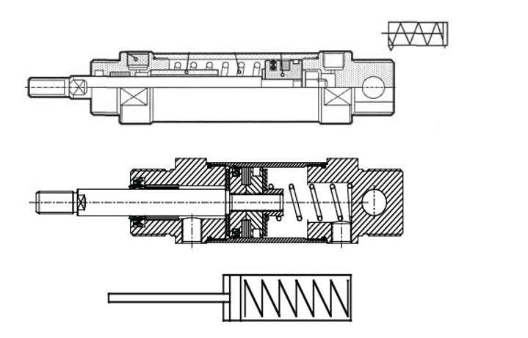
Hình 2-1. Xy lanh 1 chiều
- Xy lanh màng.
Nguyên lý hoạt động của xy lanh màng cũng tương tự như xy lanh tác động đơn. Xy lanh màng kiểu cuộn có khoảng chạy lớn hơn xy lanh màng kiểu hộp. Do khoảng chạy của pít tông nhỏ, xy lanh màng được xử dụng trong điều khiển ô tô (điều khiển phanh, ly hợp,…), trong công nghiệp hóa chất.
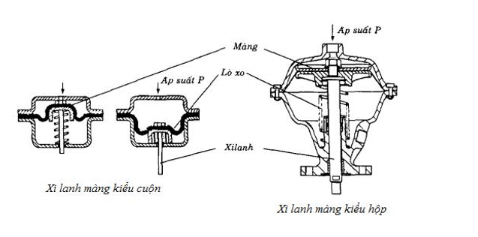
Hình 2-2. Xy lanh màng
- Xy lanh tác dụng hai phía ( xy lanh tác động kép).
Nguyên tắc hoạt động của xy lanh tác động kép là áp suất khí nén được dẫn vào cả hai phía xy lanh.
- Xy lanh tác dụng hai chiều không có giảm chấn:
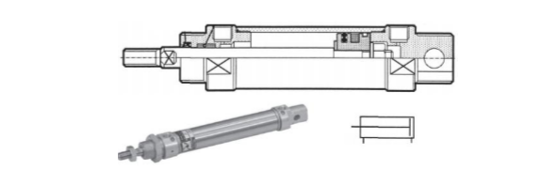
Hình 2-3. Xylanh 2 tác dụng 2 chiều không có giảm chấn
- Xy lanh tác dụng hai chiều có giảm chấn: 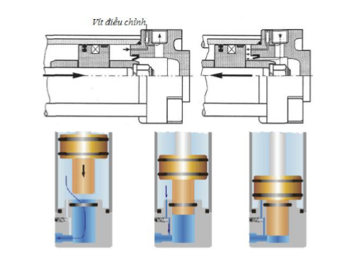
Hình 2-4 Xy lanh tác dụng 2 chiều có giảm chấn

Van phân phối ( van đảo chiều)
Van phân phối là các thiết bị điều khiển dung để thay đổi hướng dòng khí nén, phân phối khí nén đến các đối tượng tiêu thụ của hệ và được điều khiển bằng các tác động bên ngoài của hệ thống. Van phân phối được đặc trưng bởi:
- Số cửa
- Số vị trí làm việc
- Kiểu tác động
Mỗi vị trí làm việc của van phân phối được kí hiệu bằng một ô vuông. Sự chuyển đổi của nòng van được biểu diễn bằng các ô vuông liền kề nhau với các chữ cái A,B,C.
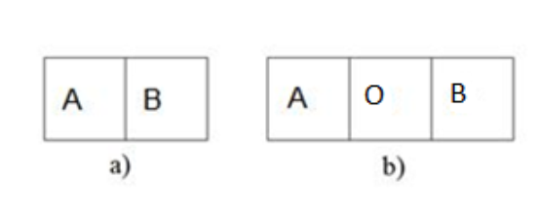
Đối với van có hai vị trí, thì vị trí “không” có thể là vị trí “A” hoặc “B”. Bên trong ô vuông của mỗi vị trí là các đường thẳng có mũi tên, biểu diễn chuyển động của dòng khí nén qua van. Trường hợp dòng bị chặn được biểu diễn bằng dấu gạch ngang. Các đầu vào ra tín hiệu được kí hiệu bởi các con số: (Theo tiêu chuẩn ISO 5599)
- Đầu nguồn vào : kí hiệu số 1
- Đầu khí xả ra môi trường : kí hiệu số 3,5
- Đầu ra: kí hiệu 2,4
- Đầu tín hiệu vào: kí hiệu 10,12,14
Hay nguồn kí hiệu là P, cửa xả kí hiệu R,S,T; tín hiệu điều khiển là X,Y ( theo tiêu chuẩn ISO 1291).
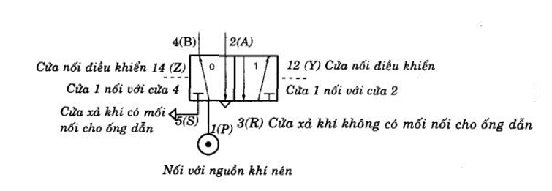
Hình 2-5 Giải thích kí hiệu van phân phối
Điều khiển van phân phối:
Van phân phối của hệ truyền động tự động khí nén được điều khiển bằng nhiều cách khác nhau sử dụng năng lượng cơ học, năng lượng điện, năng lượng khí,… Sau đây là sơ đồ biểu diễn các loại tính hiệu tác động lên nòng van đảo chiều.
- Tác động bằng tay:
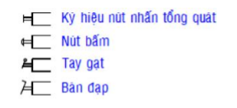
- Tác động bằng cơ:
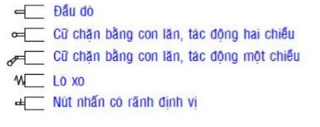
- Tác động bằng khí nén:
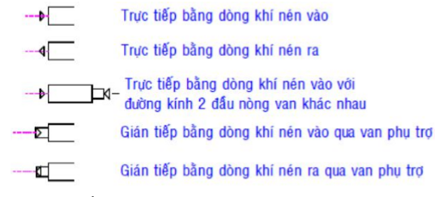
- Tác động bằng nam châm điện:
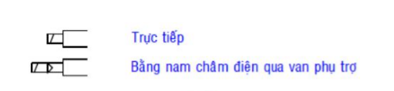

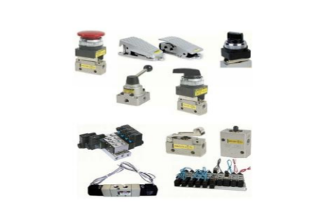
Hình 2-6, Một số kiểu van trong công nghiệp

Công tắc hành trình, cảm biến
- Công tắc hành trình:
- Khái niệm: là thiết bị giúp chuyển đổi năng lượng cơ thành tín hiệu điện phục vụ cho quá trình điều khiển và giám sát.
- Công dụng: Công tắc hành trình dùng để đóng, ngắt, chuyển đổi mạch điện điều khiển để trong truyền động tự động theo tín hiệu “hành trình” các cơ cấu chuyển động cơ khí nhằm tự động điều khiển hành trình làm việc hay tự động ngắt mạch điện ở cuối hành trình để đảm bảo an toàn.
- Phân loại công tắc hành trình: tùy theo cấu tạo và cách thức hoạt động, công tắc hành trình được chia thành các loại sau:
+ Đòn
+ Lò xo
+ Then hoa
+ Tiếp điểm tĩnh
+ Tiếp điểm động
+ Đĩa quay
+ Con lăn
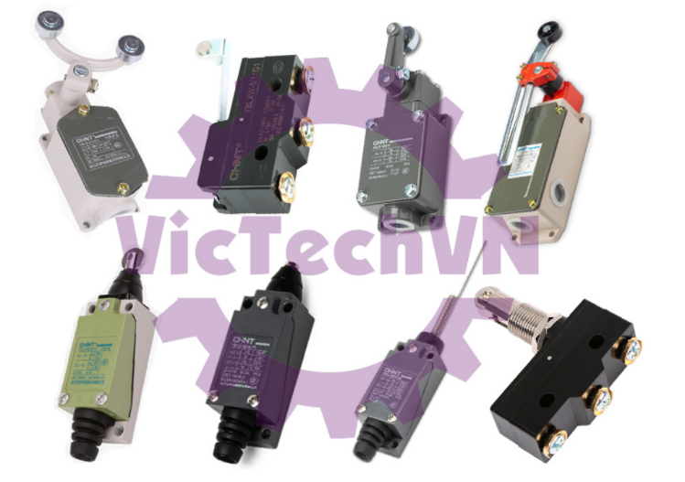
Hình 2-7. Một số kiểu công tắc hành trình
- Phân loại cảm biến:
- Cảm biến từ: Dùng để phát hiện các vật bằng kim loại, với khoảng cách phát hiện nhỏ (có thể lên đến 50mm).
- Cảm biến điện dung: để phát hiện các vật bằng kim loại và phi kim, với khoảng cách phát hiện nhỏ (có thể lên đến 50mm).
- Cảm biến quang bao gồm 2 thành phần đó chính là bộ phận phát và bộ phận thu.
Khi ánh sáng phát ra từ bộ phận phát nó sẽ được truyền thẳng, ánh sáng hồng ngoại này luôn được mã hóa theo một tần số nhất định, và dĩ nhiện bộ phận thu chỉ nhận biết được loại ánh sáng hồng ngoại đã được mã hóa theo tần số với mục đích tránh sự ảnh hưởng của các nguồn sáng sung quanh. 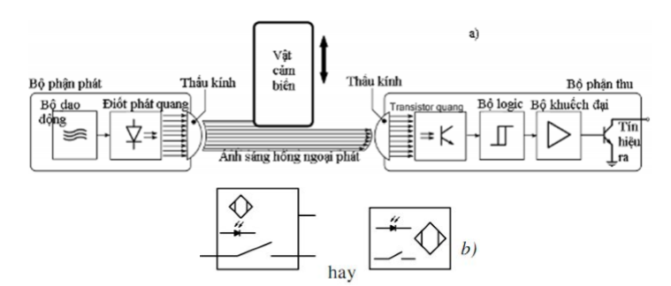
Hình 2-8. Cảm biến quang

Phương Pháp Điều Khiển Khí Nén Tuần Tự Dùng Rơ Le

Bộ dịch chuyển tuần tự.
Cấu tạo khối của nhịp điều khiển gồm có 3 phần tử là: phần tử AND, phần tử
nhớ và phần tử OR
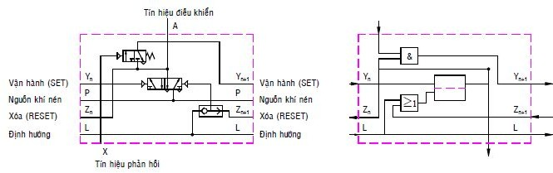
Hình 2-9. Khối điều khiển theo nhịp

Nguyên tắc thực hiện của điều khiển tuần tự.
Các bước thực hiện lệnh xảy ra tuần tự. Có nghĩa là khi các lệnh trong nhịp một thực hiện xong, thì sẽ thong báo cho nhịp tiếp theo, đồng thời sẽ xóa lệnh nhịp thực hiện trước đó. Tín hiệu vào Yn tác động (ví dụ: tín hiệu khởi động), tín hiệu điều khiển A1 có giá trị L. Đồng thời sẽ tác động vào nhịp trước đó Zn-1 để xóa lệnh thực hiện trước đó. Đồng thời sẽ chuẩn bị cho nhịp tiếp theo cùng với tín hiệu vào X1. như vậy, khối của nhịp điều khiển gồm các chức năng:
      - Chuẩn bị cho nhịp tiếp theo.
      - Xoá lệnh của nhịp trước đó.
      - Thực hiện lệnh của tín hiệu điều khiển
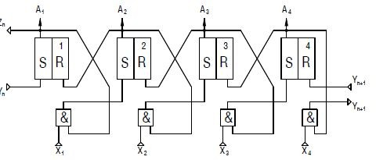
Chuỗi điều khiển theo nhịp được trình bày ở hình sau
Hình 2-10. Mạch logic của chuỗi điều khiển theo nhịp

Để thực hiện việc thiết kế mạch theo phương pháp điều khiển theo nhịp, ta cần
tuân theo các nguyên tắc sau :
1/ Từ sơ đồ hành trình bước đã cho (hoặc từ yêu cầu công nghệ, ta thiết lập sơ đồ hành trình bước) ta vẽ được bảng trình tự các nhịp như sau:

Nhịp thực hiện | 1 | 2 | 3 | 4
Xy – lanh | A+ | B+ | B- | A-
Nhận tín hiệu | Start | S2 | S4 | S3
Nam châm điện | Y1 | Y3 | Y4 | Y2
2/ Mặc dù ta sử dụng van điện từ có duy trì, nhưng mỗi nhịp đều có một mạch tự duy trì. Sau khi nhấn nút khởi động, lần lượt nhịp 1 cho đến các nhịp tiếp theo…. Sẽ đóng mạch. Nhịp cuối cùng tác động cho qui trình trở về vị trí ban đầu. Nhịp tiếp theo được thực hiện, thì nhịp trước đó phải được xóa.

Ví dụ
- Các chi tiết sau khi đóng gói, cần được di chuyển sang một dây chuyền khác
bằng một hệ thống điều khiển Điện – Khí nén như sau:
- Nhấn nút nhất Start xy – lanh tác động hai phía A đi ra nâng chi tiết lên, đến cuối hành trình xy – lanh tác động hai phía B đi ra đẩy chi tiết sang dây chuyền kế tiếp, sau đó xy – lanh A quay trở về, và tiếp theo xy – lanh B quay về hoàn tất một chu trình. Hãy vẽ mạch điều khiển Điện – Khí nén.

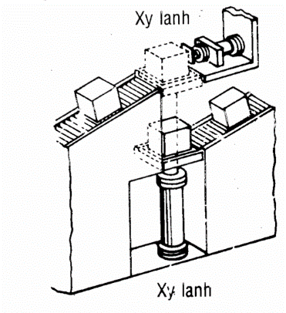
Xy lanh B
Xy lanh A
A₁
B₁

A₀
A

B
1 Lập bảng điều khiển, chọn Van điện từ
Ở loại điều khiển này, ta chọn Van điện từ hai đầu có hai cuộn dây, nghĩa là loại Van điện từ duy trì. Ta lập bảng điều khiển như sau :

Nhịp thực hiện | 1 | 2 | 3 | 4
Xy – lanh | A+ | B+ | A- | B-
Nhận tín hiệu | Start | a₁ | b₁ | a₀
Nam châm điện | Y1 | Y3 | Y2 | Y4

2/ Vẽ sơ đồ điều khiển Khí nén
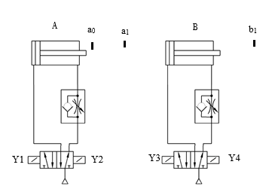

3/ Vẽ mạch điều khiển điện
Bước 1: Nhấn nút nhấn Start, cuộn dây K1 ở nhánh 1 có điện, tiếp điểm K1 ở nhánh 2 đóng lại, duy trì cho cuộn dây K1, đồng thời tiếp điểm K1 ở nhánh 10 đóng lại, làm cho cuộn dây của van điện từ Y1 có điện, và đẩy nòng van sang phải, Xy – lanh A đi ra. Tiếp điểm thường đóng ờ nhánh 2 có nhiệm vụ sẽ xóa điện ở cuộn dây K1 khi cuộn dây K2 có điện.
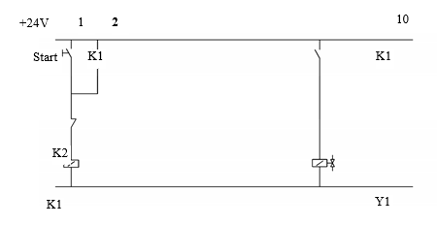

Bước 2: Khi xy – lanh A đi ra cuối hành trình, tác động công tắc hành trình a₁
– do ở nhánh 3 có tiếp điểm K1 thường mở (đây là tiếp điểm chuẩn bị ở bước trước) đang được đóng (do K1 đang có điện) sẽ làm cho cuộn dây Y3 ở nhánh 12 có điện, xy
– lanh B đi ra. Vì là đây là phương pháp điều khiển theo nhịp, nên ở nhánh 1 phải bố
trí tiếp điểm thường đóng K2 để xóa tín hiệu điện ở cuộn dây Y1 (nhịp trước đó)
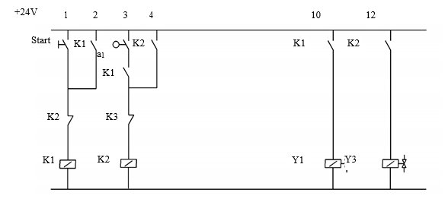
Bước 3: Khi xy – lanh B đi ra cuối hành trình, tác động công tắc hành trình b₁ – do ở nhánh 5 có tiếp điểm K2 thường mở (đây là tiếp điểm chuẩn bị ở bước trước) đang được đóng (do K2 đang có điện) sẽ làm cho cuộn dây Y2 ở nhánh 11 có điện, xy
– lanh A đi về, do ở nhánh 3 bố trí tiếp điểm thường đóng K3 để xóa tín hiệu điện ở
cuộn dây Y2 (nhịp trước đó)
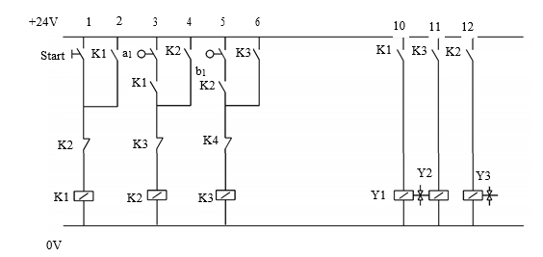

Bước 4: Khi xy – lanhA đi về đến cuối hành trình, tác động công tắc hành trình a₀ – do ở nhánh 7 có tiếp điểm K3 thường mở (đây là tiếp điểm chuẩn bị ở bước trước) đang được đóng (do K3 đang có điện) sẽ làm cho cuộn dây Y4 ở nhánh 13 có điện, xy
– lanhB đi về. ở nhánh 5 phải bố trí tiếp điểm thường đóng K4 để xóa tín hiệu điện ở
cuộn dây K3
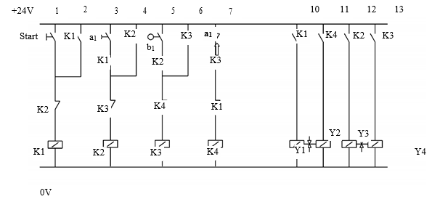
Bước 5: Vì đây là loại điều khiển theo nhịp, nên ở nhánh 8 bố trí tiếp điểm K4 thường mở để duy trì điện cho cuộn dây K4; ở nhánh 9 lắp thêm nút SET để khởi đầu một chu trình; đồng thời ở nhánh 1 lắp thêm tiếp điểm K4 thường mở dùng để khởi đầu chu trình.
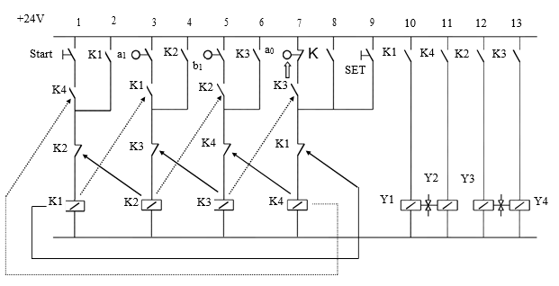
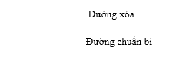

Phương pháp điều khiển hệ thống khí nén dùng PLC
- Hệ thống PLC bao gồm 2 phần: phần cứng, phần mềm.
- Phần cứng bao gồm bộ xử lý trung tâm, bộ nhớ, bộ lập trình và các mô đun cổng kết nối vào ra.
- Phần mềm chính là các phần mềm chuyên dụng hỗ trợ cho việc lập trình, thiết kế chương trình điều khiển. PLC sẽ làm việc theo nguyên tắc vòng quét, lần lượt các lệnh trong chương trình điều khiển sẽ được xử lý và trạng thái của hệ thống được cập nhật tức thời. Ngôn ngữ lập trình: ngôn ngữ hình thang, ngôn ngữ cấu trúc lệnh Stl hoặc lập trình khối chức năng FBD.
- PLC làm việc với các tín hiệu đầu vào đầu ra 5, 12, 24, 48 V DC.
- PLC cũng có thể làm việc với các tín hiệu đầu vào, ra: 24, 48, 110, 220 V AC.

Cấu trúc của một PLC
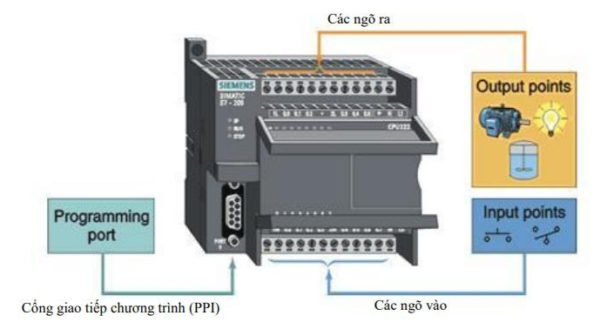
Hình 2-11 PLC S7-200 CPU 222
Các bộ điều khiển PLC được sản xuất theo dòng sản phẩm. Khi mới xuất xưởng, chúng chưa có một chương trình cho một ứng dụng nào cả. Tất cả các cổng logic cơ bản, chức năng nhớ, timer, counter .v.v... được nhà chế tạo tích hợp trong chúng và được kết nối với nhau bằng chương trình được viết bởi người dùng cho một nhiệm vụ điều khiển cụ thể nào đó. Bộ điều khiển PLC có nhiều loại khác nhau và được phân biệt với nhau qua các thành phần sau:
- Các ngõ ra.
- Dung lượng nhớ.
- Bộ đếm (counter).
- Bộ định thời gian ( timer).
- Bit nhớ.
- Các chức năng đặc biệt.
- Tốc độ xử lý.
- Loại xử lý chương trình.
- Khả năng truyền thông.
Các bộ điều khiển lớn thì các thành phần trên được lắp thành các modul riêng. Đối với các bộ điều khiển nhỏ, chúng được tích hợp trong bộ điều khiển. Các bộ điều khiển nhỏ này có số lượng ngõ vào/ra cho trước cố định.
Bộ điều khiển được cung cấp tín hiệu bởi các tín hiệu từ các cảm biến ở ngõ vào của nó. Tín hiệu này được xử lý tiếp tục thông qua chƣơng trình điều khiển đặt trong bộ nhớ chương trình. Kết quả xử lý đƣợc đưa ra ngõ ra để đến đối tượng điều khiển hay khâu điều khiển ở dạng tín hiệu.
Cấu trúc của một PLC có thể đƣợc mô tả như hình vẽ sau:
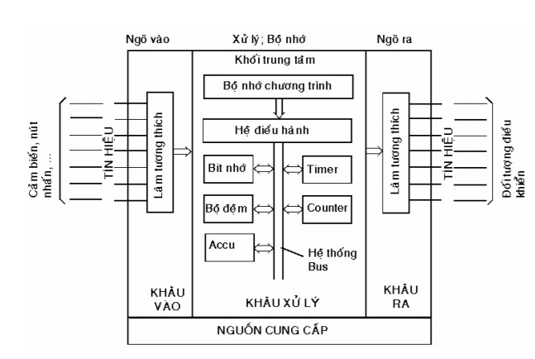
Hình 2-12 Cấu trúc chung của bộ điều khiển lập trình PLC
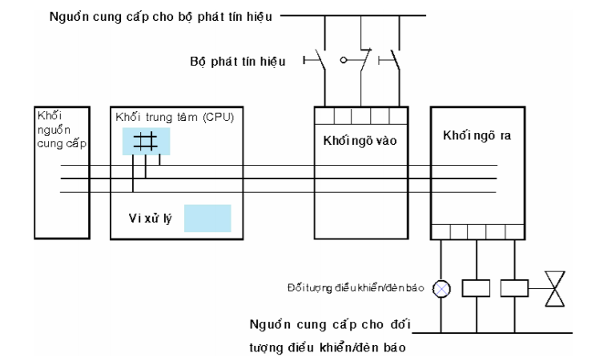
Hình 2-13 Các khối trong một PLC

Các thành phần của một hệ thống khí nén điều khiển bằng PLC
Các thành phần của một hệ thống khí nén điều khiển PLC có thể được biểu diễn như sau:
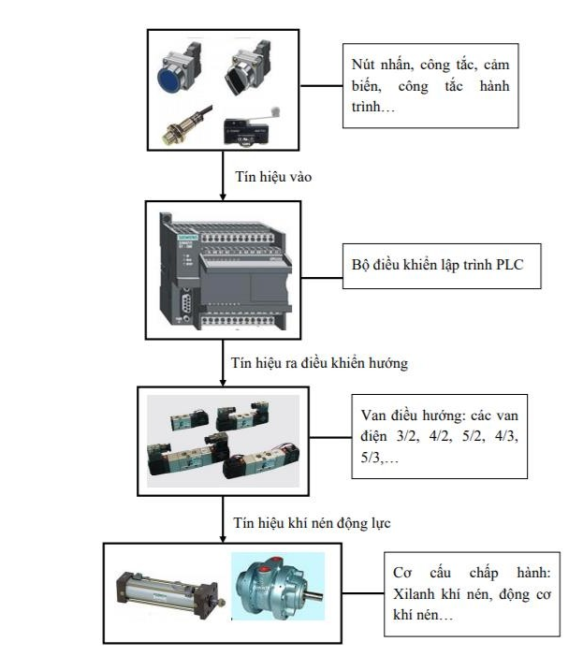
Hình 2-14 Sơ đồ hệ thống điều khiển khí nén bằng PLC
Hiện nay trên thị trƣờng có rất nhiều loại điều khiển khả trình PLC, trong phần này sẽ giới thiệu một PLC đơn giản, được sử dụng tương đối rộng rãi; đó là bộ điều khiển PLC S7-200 (hình 2.9).
Sơ đồ kết nối của phần tử đưa tín hiệu vào và các phần tử nhận tín hiệu ra với PLC S7-200 (CPU 224 DC/DC/DC):
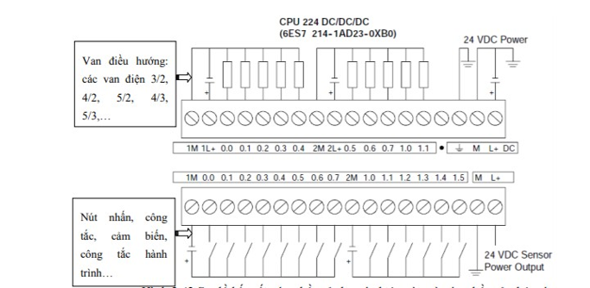
Hình 2-15 Sơ đồ kết nối các phần tử tín hiệu vào và các phần tử tín hiệu ra từ PLC S7 – 200

Thiết kế hệ điều khiển khí nén bằng PLC

Các bước tiến hành để thiết kế một hệ điều khiển dùng PLC
Để lập trình điều khiển cho hệ thống dùng PLC ta tiến hành các bước như sau:
Bước 1: Xác định quy trình công nghệ:
Như đã biết, mục đích cuối cùng của lập trình điều khiển một dây chuyền hay hệ thống nào đó trong công nghiệp hoạt động theo yêu cầu ta cần phải xác định thiết bị hay hệ thống nào muốn điều khiển. Hệ thống hoạt động ra sao. Chỉ khi nắm vững quy trình công nghệ ta mới cho ra thiết kế hoàn chỉnh với các tham số chính xác như Timer, Counter, nhiệt độ đặt…Sự vận hành của một hệ thống được điều khiển và kiểm tra bởi các tín hiệu đầu vào. Nó nhận tín hiệu và gửi đến CPU để xử lý sau đó gửi đến thiết bị xuất (đầu ra) điều khiển sự hoạt động hệ thống.
Bước 2: Xác định các ngõ vào, ngõ ra:
Tất cả các thiết bị xuất, nhập từ bên ngoài đều đƣợc kết nối với bộ điều khiển lập trình qua các ngõ vào/ra. Thiết bị nhập thường là những nút nhấn, cảm biến, công tắc hành trình…và thiết bị xuất là những cuộn dây, van điện từ, contactor…Một khi đã xác định được thiết bị vào/ ra cần thiết, tiếp theo là định vị các thiết bị vào/ra tương ứng cho các ngõ vào/ra trên PLC trước khi viết chương trình.
Bước 3: Viết chương trình:
Sau khi xác định đƣợc phần cứng, tiến hành viết chương trình. Để viết chương trình dễ dàng, chính xác và thuận tiện cho việc sửa chữa, trƣớc khi lập trình ngƣời lập trình cần xây dựng lưu đồ, giải thuật cho chương trình. Để đảm bảo chương trình hoạt động theo yêu cầu, người lập trình cần mô phỏng chƣơng trình trước khi đưa vào sử dụng.
Bước 4: Nạp chương trình vào bộ nhớ:
Cung cấp nguồn cho trạm PLC, sau đó nạp chương trình từ máy tính vào CPU thông qua cổng giao tiếp (xóa bộ nhớ cũ trớc khi nạp chƣơng trình mới).
Bước 5: Chạy chương trình:
Trước khi chạy chƣơng trình, cần chắc chắn rằng các dây dẫn nối vào các ngõ vào/ra đến các thiết bị nhập/xuất đúng theo chỉ định. Lúc đó PLC mới bắt đầu cho hoạt động. Trong quá trình chạy chương trình, nếu bị lỗi thì máy tính hoặc bộ điều khiển sẽ báo lỗi, khi đó cần phải sửa chữa lại hệ thống hoặc chương trình để hệ thống hoạt động theo đúng yêu cầu cần điều khiển.
Lưu đồ các bước thiết kế một hệ thống điều khiển dùng PLC:
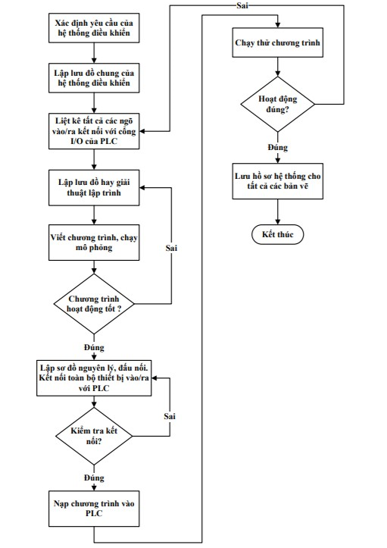
Hình 2-16 Lưu đồ các bước thiết kế một hệ thống điều khiển dùng PLC

Điều khiển hệ thống khí nén bằng PLC
Để minh họa cho việc sử dụng PLC điều khiển hệ thống khí nén, ta xét một số bài toán ứng dụng dưới đây.
- Điều khiển hệ thống khí nén bằng PLC
Các bước thiết kế hệ thống điều khiển khí nén dùng PLC đã trình bày cụ thể lưu đồ trên hình 2-15. Việc mô tả các bước này sẽ rõ hơn khi ta kết hợp việc giải quyết bài toán đơn giản hình 2-16.
Cho công nghệ sau:
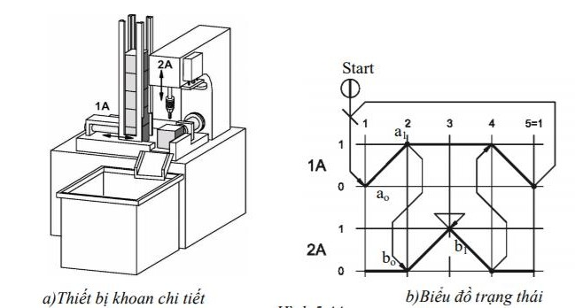
Hình 2-17 Ví dụ
Sử dụng PLC S7-200 điều khiển hệ thống công nghệ trên?
Bước 1: Xác định quy trình công nghệ:
Ban đầu xi lanh 1A ở vị trí a0, xi lanh 2A ở vị trí b0. Hệ thống bắt đầu hoạt động khi nhấn nút Start, xi lanh 1A đi ra và tác động hành trình a1 (xi lanh 1A ở vị trí a1) thì xi lanh 2A đi ra. Khi xi lanh 2A đi ra, tác động hành trình b1 (xi lanh 2A ở vị trí b1) thì xi lanh 2A đi vào tới khi tác động hành trình b0 thì xi lanh 1A đi về. Hệ thống ở trạng thái ban đầu.
Quá trình đi ra và đi vào của xinh lanh 1A, 2A được điều khiển bởi 2 van điện 5/2:
Bước 2: Xác định các ngõ vào, ngõ ra:
Từ sơ đồ công nghệ hình 5.44 và mạch khí nén hình 5.45, ta có bảng xác định tín hiệu ngõ vào, ngõ ra của hệ thống và phân phối địa chỉ PLC:
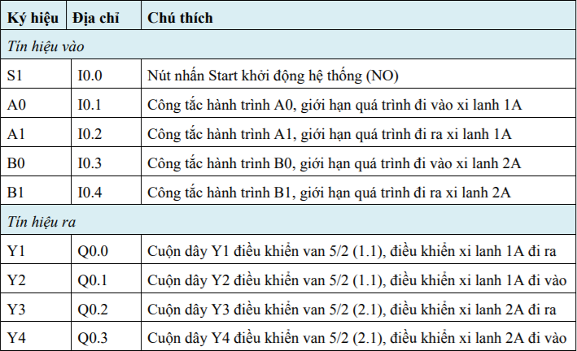

Bước 3: Viết chương trình:
Lưu đồ chương trình:
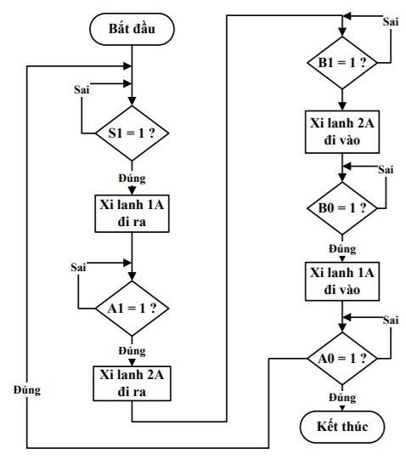
Hình 2-18 Lưu đồ viết chương trình điều khiển PLC
Bước 4: Nạp chương trình vào bộ nhớ:
Cung cấp nguồn cho trạm PLC, sau đó nạp chương trình từ máy tính vào CPU thông qua cổng giao tiếp (xóa bộ nhớ cũ trước khi nạp chương trình mới).
Bước 5: Chạy chương trình:
Trước khi chạy chương trình, cần chắc chắn rằng các dây dẫn nối vào các ngõ vào/ra.
- Chuyển điều khiển hệ thống kết nối cứng sang điều khiển bằng PLC
Trong kỹ thuật điều khiển bằng khí nén, người ta phân biệt các phần tử điều khiển sau:
- Khâu tín hiệu: Phát ra tín hiệu khi phần tử điều khiển đạt đến một giá trị xác định đối với các đại lượng vật lý.
- Khâu điều khiển: Phản ứng lại theo các tín hiệu đơn và có ảnh hưởng đến trạng thái của khâu điều chỉnh.
- Khâu điều chỉnh: Điều khiển dòng năng lượng sinh công và thay đổi trạng thái của các phần tử làm việc.
Nếu thực hiện thay thế mạch điều khiển khí nén bằng chương trình điều khiển PLC, thì khâu điều chỉnh điều khiển cho các phần tử làm việc bây giờ điện từ. Dù các van xung điện từ hay van điện từ sử dụng lò xo được sử dụng, thì nó còn phụ thuộc vào yêu cầu công nghệ và an toàn. Khi chuyển đổi thành chương trình PLC thì các khâu này cần giữ lại.
Van xung trong kỹ thuật điều khiển khí nén có hai ngõ vào điều khiển và có đặc tính nhớ. Theo cách thức hoạt động có thể so sánh nó với khâu nhớ RS. Việc chuyển đổi thật sự đơn giản nếu ta thay tất cả van xung bằng khâu nhớ RS. Ngõ vào điều khiển của khâu điều chỉnh SET của van tƣơng ứng với điều kiện cho set, và ngõ vào còn lại tương ứng với reset của khâu RS.
Van xung sử dụng 2 cuộn dây từ. Để điều khiển, một cuộn dây sẽ sử dụng ngõ ra không đảo của khâu nhớ RS. Còn cuộn dây thứ hai ta sử dụng ngõ ra đảo của khâu nhớ RS.
Tùy theo yêu cầu công nghệ mà mạch điều khiển khí nén đảm nhận, mà ta có thể sử dụng hướng điều khiển cho các van tương ứng. Sau khi tất cả đã được xác định, mạch điều khiển khí nén có thể được chuyển đổi trực tiếp thành chương trình ở LAD.
Một số qui tắc cần chú ý:
- Khâu điều chỉnh của xylanh làm việc được thay thế bằng van điện từ.
- Tất cả các van xung được thay thế bằng khâu nhớ RS.
- Xác định đƣợc tính logic của mạch.
- Chuyển đổi mạch thành chuqơng trình PLC.

Ví dụ
Điều khiển Máy uốn thanh kim loại sử dụng khí nén PLC
Các thanh kim loại cần được uốn một đầu theo theo một khuôn cho trước (sơ đồ công nghệ). Qui trình hoạt động của máy như sau:
- Thanh kim loại cần uốn đƣợc đặt lên khuôn uốn
- Ấn nút khởi động S0 thì xy lanh Cyl.1 hạ xuống để giữ lấy thanh kim loại.
- Khi thanh kim loại được giữ chặt (nhận biết bởi công tắc hành trình S2) thì xy lanh Cyl.2 hạ xuống để uốn thanh kim loại vuông góc trước. Sau khi uốn xong thì tự động nâng lên nhờ công tắc hành trình S4.
- Khi xy lanh Cyl.2 trở về vị trí cơ bản (nhận biết bởi S3) thì xy lanh Cyl.3 được đẩy để uốn thanh kim loại ở giai đọan uốn cuối theo định hình của khuôn uốn. Khi
xy lanh Cyl.3 đến vị trí S6 thì tự động rút ngược về.
- Khi xy lanh Cyl.3 rút về đến vị trí cơ bản (nhận biết bởi S5) thì xy lanh Cyl.1 cũng rút về vị trí cơ bản của nó (nhận biết bởi S1). Lúc này thanh kim loại được tự do.
Người sử dụng có thể lấy ra và đặt một thanh kim loại mới vào. Và một chu kỳ mới lại có thể bắt đầu.
Sơ đồ công nghệ:
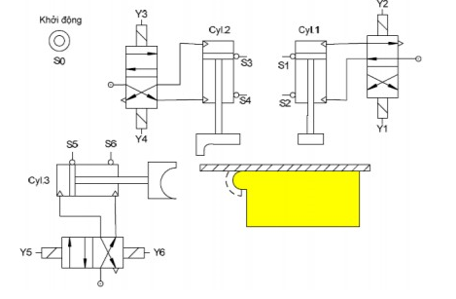
Hình 2-19 Sơ đồ công nghệ máy uốn thanh kim loại
Sơ đồ mạch điều khiển bằng khí nén:
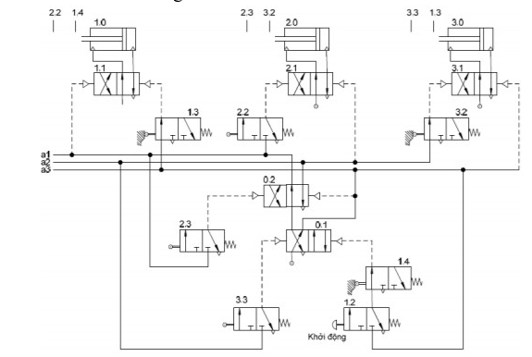
Hình 2-20 Sơ đồ mạch điều khiển bằng khí nén
Phân tích:
Từ sơ đồ điều khiển bằng khí nén ta nhận thấy các van xung chính trong mạch là 1.1, 2.1 và 3.1. Khi chuyển sang điều khiển bằng chương trình nhất thiết ta phải thay các van này bằng các van xung điện từ có đặc tính nhớ. Mỗi van xung điện từ có 2 cuộn dây.
Vì vậy cần phải có 2 ngõ ra số để điều khiển mỗi van. Tổng cộng ta cần có 6 ngõ ra để điều khiển 3 van này. Để thực hiện điều khiển bằng chương trình PLC, các van xung được thay thế bởi các khâu RS, các ngõ ra của các khâu nhớ có thể được sử dụng để điều khiển trực tiếp các van xung điện từ thay thế Y1, Y3, và Y5 cũng như Y2, Y4 và Y6 (sơ đồ công nghệ).
Hai van xung 0.1 và 0.2 là hai van hỗ trợ trong mạch điều khiển bằng khí. Hai van
này không phải là các van chính. Vì vậy khi chuyển thành chương trình nó sẽ được thay thế bằng các ô nhớ. Van 0.1 là M0.0, và van 0.2 là M0.1.
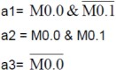
Theo sơ đồ mạch điều khiển, ta có:

Mỗi vị trí của các xy lanh đều được xác định bởi các công tắc hành trình (CTHT).
Xy lanh Cyl.1 nhận biết bởi S1 và S2, xy lanh Cyl.2 nhận biết bởi S3 và S4, xy lanh Cyl.3 nhận biết bởi S5 và S6. Các công tắc hành trình này không thể thiếu trong điều khiển. Ngoài ra để khởi động còn có nút nhấn S0. Như vậy cần đến 7 ngõ vào số.
Bảng ký hiệu
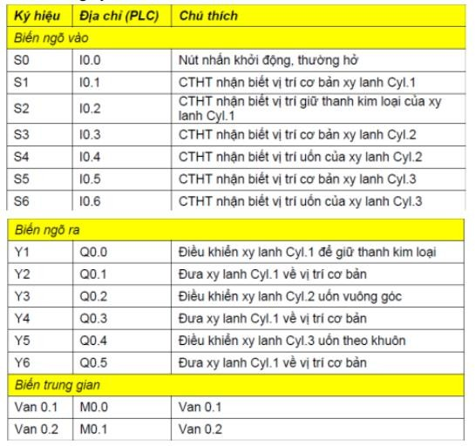

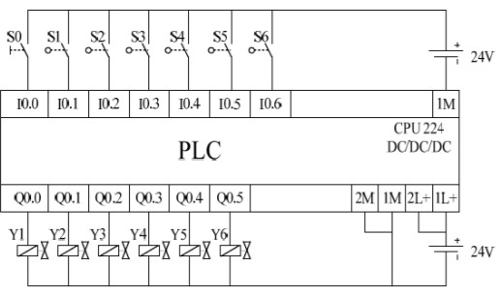
Kết nối dây với PLC:
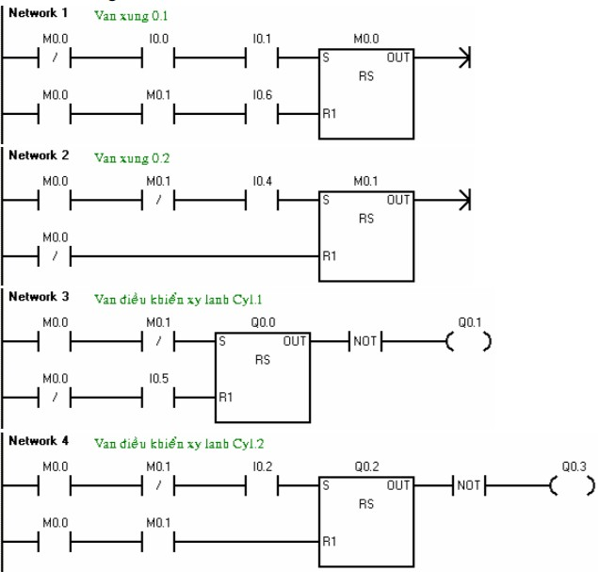
Chương trình PLC ở LAD:

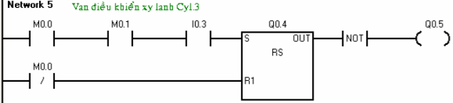

THIẾT KẾ MÔ HÌNH MÁY TRUYỀN GIẤY
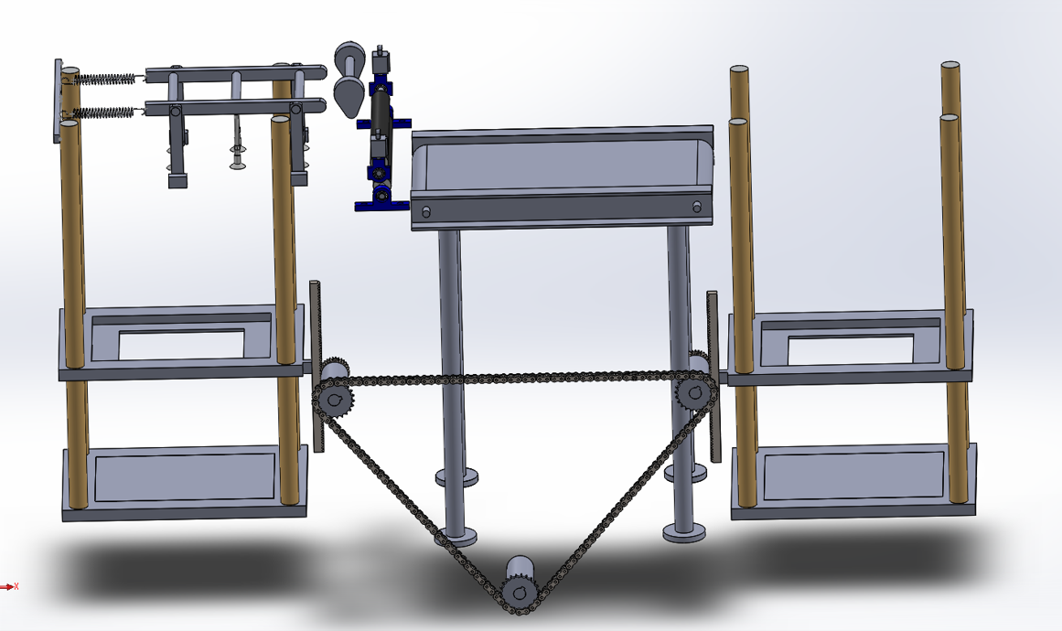

Thiết kế thân máy và hệ truyền động
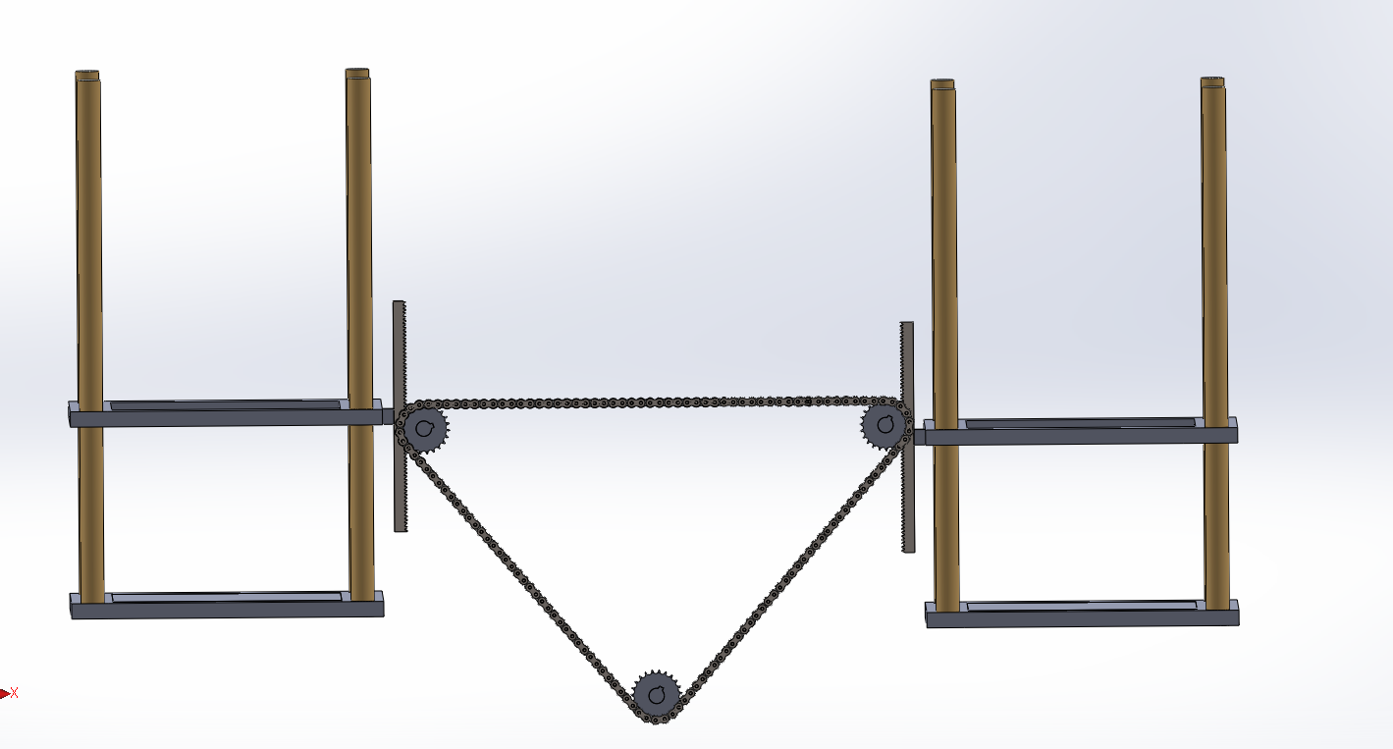
Hình 3-1 Mô hình thân máy và hệ truyền động
Thân máy bao gồm 2 khay đựng giấy, 2 khay này được dẫn hướng bằng 4 trụ dẫn hướng.
Khi giấy được truyền từ khay bên trái sang bên phải thì chiều cao của chồng giấy bên trái sẽ ngày càng giảm ngược lại thì bên phải sẽ giảm đi. Do đó ta phải cần hệ truyền động để có thể nâng khay bên trái lên và hạ khay bên dưới xuống cùng tốc độ.
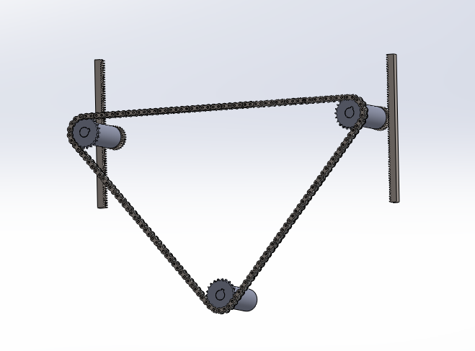
Hình 3-2 Hệ truyền động
Hệ truyền động được dẫn động bằng động cơ bước. Động cơ bước được nối với 1 bộ truyền xích gồm 3 nhông xích. 2 nhông xích sẽ nối nối với 2 bộ truyền trục vít bánh vít, mỗi bộ truyền trục vít bánh vít được nối với mỗi khay. Từ đó 2 khay có thể chuyển động lên xuống được với cùng một tốc độ.

Thiết kế cụm giác hút chân không và lô cuốn
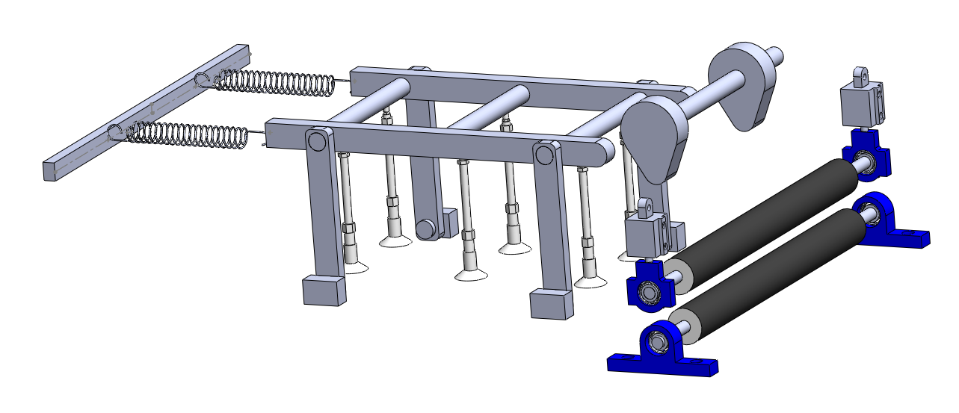
Hình 3-3 Cụm giác hút chân không và lô cuốn
Cụm giác hút chân không có chức năng hút giấy từ khay và sau đó truyền đến lô cuốn.
Cụm giác hút chân không được thiết kế với 6 giác hút chân không được gắn trên khung. Hai đầu của khung một đầu được dẫn động bằng cơ cấu cam – con lăn, đầu còn lại được gắn lò xo để giúp khung có thể quay lại vị trí ban đầu.
Lô cuốn gồm 2 phần: phần trên và phần dưới.
- Phần dưới là 1 con lăn được đỡ bởi 2 ổ lăn. Con lăn này được dẫn động quay tròn bởi động cơ.
- Phần trên gồm con lăn và 2 xy lanh khí nén. Con lăn trên này là con lăn bị động để tạo lực tỳ gây ma sát cuốn giấy. Con lăn trên được nâng lên hạ xuống nhờ 2 xy lanh khí nén ở 2 đầu con lăn.
Nguyên lý hoạt động của cụm giác hút chân không và lô cuốn: Khi cơ cấu cam đẩy khung giác hút vào trong thì hệ thống khí nén sẽ mở van đưa khí nén đến giác hút để tạo chân không và hút giấy lên, khi cơ cấu cam quay đi thì khung giác hút sẽ được đẩy về vị trí ban đầu nhờ lực đàn hồi của lò xo. Khi giấy đưa gần đến lô cuốn thì 2 xy lanh khí nén sẽ nâng con lăn trên lên và khi giấy vào lô cuốn 2 xy lanh khí nén sẽ hạ con lăn xuống. Kết thúc một quá trình truyền giấy.

Thiết kế hệ điều khiển khí nén

Lựa chọn phương pháp thiết kế
Qua phân tích rõ ràng nhận thấy chuyển động của các xy lanh khí nén trong hệ thống được thực hiện theo nhịp phối hợp với nhau. Do đó nhóm lựa chọn thiết kế phương pháp điều khiển hệ thống khí nén tuần tự dùng rơ le. Bởi phương pháp điều khiển điện khí nén khá đơn giản, dễ thực hiện và đạt được độ chính xác cao, giá thành tương đối thấp.

Thiết kế
- Xây dựng biểu đồ trạng thái, mô tả trạng thái làm việc của cơ cấu chấp hành. Giả thiết cơ cấu bao gồm các 2 xy lanh khí nén và các giác hút chân không có nối chung đầu vào:
Hai xy lanh chuyển động song song với nhau để nâng hạ con lăn trên của lô cuốn
Giác hút chân không để hút giấy từ khay nhả vào lô cuốn

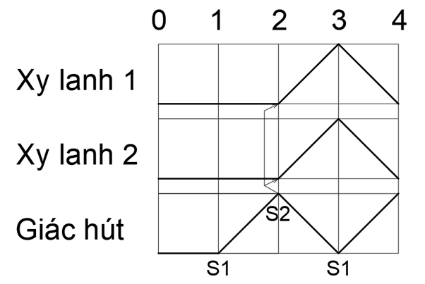
Hình 3-4 Biểu đồ trạng thái

Ở trạng thái ban đầu hai xy lanh ở trạng thái thu cần pit tông, giác hút chân không chưa mở.
Nhịp 1: Khi ta ấn nút Start động cơ dẫn động cơ cấu Cam quay làm cho giá chứa giác hút bị đẩy sang bên trái khi đi qua cảm biến S1, S1 phát ra tín hiệu giác hút chân không mở ra và hút giấy từ khay lên.
Nhịp 2: Sau đó nhờ lực đàn hồi của lò xo giá được đẩy sang bên phía lô cuốn khi đi qua cảm biến S2, S2 phát tín hiệu 2 xy duỗi cần pit tông hạ con lăn trên xuống, kết hợp với con lăn dưới giấy được giữ và đồng thời giác hút chân không đóng lại và nhả giấy ra.
Giấy được lô cuốn cuốn đến băng chuyền và băng chuyền đưa giấy đến khay.
Nhịp 3: Cơ cấu cam đẩy giá về vị trí hút giấy và giác hút lại hút giấy lên.
